第三章作业
计算机81 柳金珂 2183311235

3个基本表：
Student（S#，Sname，Sex，Bdate，Height，Dorm）
Course（C#，Cname，Period，Credit，Teacher）
SC（S#，C#，Grade）
在MySQL中创建的实例（实例中没有添加Dorm这个属性，男女性别分别用0和1代替）：
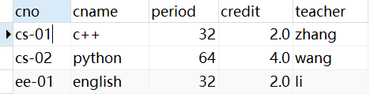
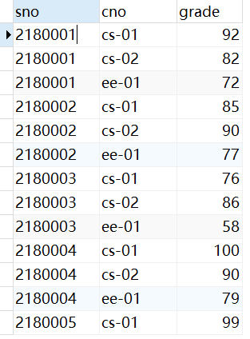
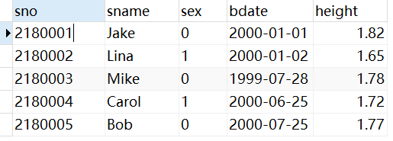
Student（左上）和Course（左下）： SC：
3.2在题1中定义的基本表上完成以下查询：
（1）查询选修课程“CS-02”的学生学号、成绩。
SELECT S#,Grade
FROM SC
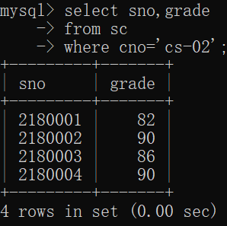
WHERE C#=’CS-02’;

（2）查询选修课程“EE-01”的女学生姓名。
SELECT Sname
FROM SC,Student
WHERE SC.S#=Student.S#
AND C#=’EE-01’
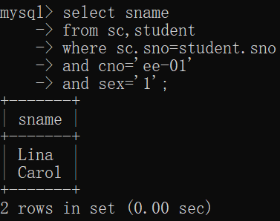
AND Sex=’女’;

（3）查询不选修课程“CS-02”的学生姓名。
SELECT Sname
FROM Student stu1
WHERE ’CS-02’ NOT IN (
SELECT C#
FROM Student stu2,SC
WHERE SC.S#=stu2.S#
AND stu1.S#=stu2.S#);
不知道为什么，把命令从Word直接拷贝到MySQL窗口，“cs-02”字段会变成“ cs-02”，也就是会无端多出一个空格。

（4）查询身高高于“王涛”同学的男生学号、姓名及年龄。
SELECT S#,Sname,TIMESTAMPDIFF(YEAR,Bdate,CURDATE()) AS Age
FROM Student
WHERE Sex=’0’
AND Height>(
SELECT Height
FROM Student
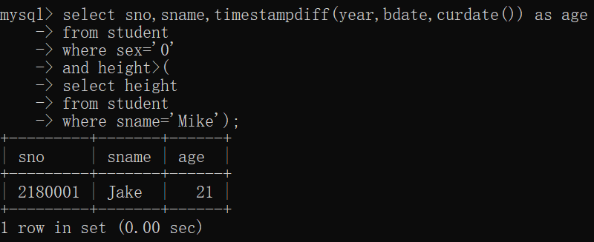
WHERE Sname=’王涛’);
有关年龄的计算参考了博客：https://www.jianshu.com/p/64b53c26bea1
需要把博客里的@birthday换成Bdate。

（5）查询选修课程“CS-01”的学生中成绩最高的学生学号。
SELECT S#
FROM SC
WHERE C#=’CS-01’
AND Grade>=All(
SELECT Grade
FROM SC
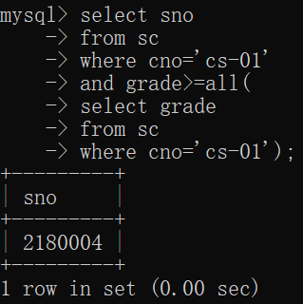
WHERE C#=’CS-01’);

（6）查询学生姓名及其所选修课程的课程号、学分和成绩。
SELECT Sname,SC.C#,Credit,Grade
From Student,Course,SC
WHERE SC.C#=Course.C#
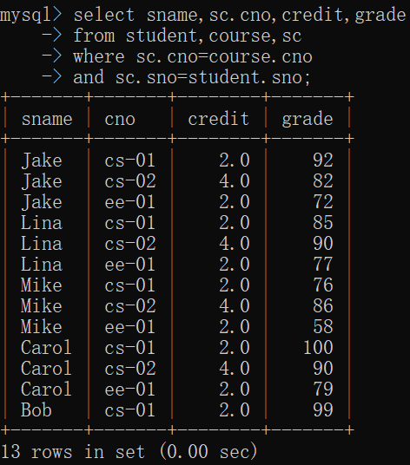
AND SC.S#=Student.S#;
划线部分去掉会报错：Column 'Cno' in field list is ambiguous（模棱两可的）

（7）查询平均成绩超过80分的学生姓名和平均成绩。
SELECT Sname,AVG(Grade) AS AvgGrd
FROM Student,SC
WHERE SC.S#=Student.S#
GROUP BY Sname
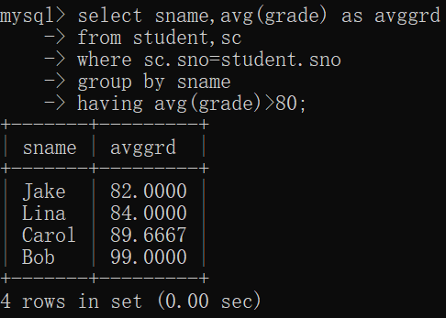
HAVING AVG(Grade)>80;

（8）查询选修三门以上课程（包括三门）的学生已获得的学分数，并按学号进行升序排列。
注：挂科的课程不算入学分
思路：先选出选课数目≥3的学生的学号，如下
SELECT S#
FROM SC
GROUP BY S#
HAVING COUNT(C#)>=3
最终答案：
SELECT S#,SUM(Credit) AS SumCdt
FROM SC,Course
WHERE SC.C#=Course.C#
AND S# IN (
SELECT S#
FROM SC
GROUP BY S#
HAVING COUNT(C#)>=3)
AND Grade>=60
GROUP BY S#
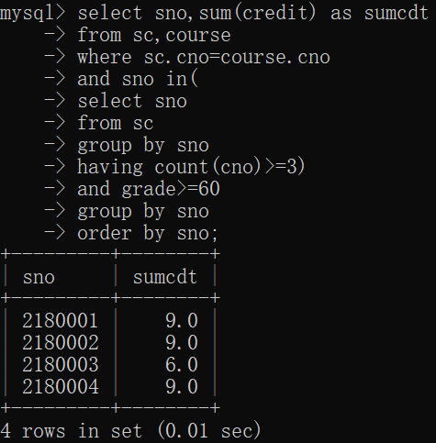
ORDER BY S#;
可以看到，学号为2180003的同学，只计入了cs-01和cs-02课程的学分（2+4），没有计入挂科科目的学分（ee-01），验证成功。（做此次验证时，已经事先做了3.5题里的相关验证，因此ee-01课程的学分已经变为3，所以上图显示的2180001的sumcdt是9而不是8。）

3.3
INSERT INTO Student(S#,Sname,Sex,Bdate,Height,Dorm)
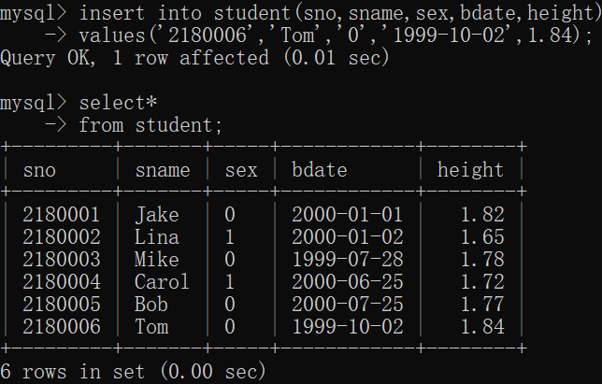
VALUES(’01032005’,’刘静’,’男’,’1983-12-10’,1.75,’西14舍312’);

INSERT INTO Course(C#,Cname,Period,Credit,Teacher)
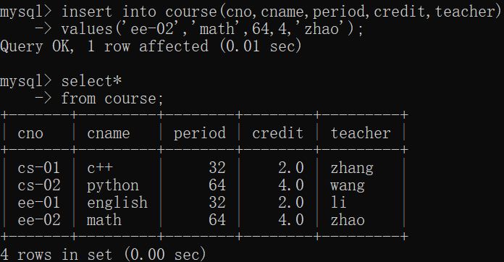
VALUES(’CS-03’,’离散数学’,64,4,’陈建明’);

3.4注：同样需要考虑成绩≥60分才计入学分
DELETE FROM Student
WHERE S# IN (
SELECT S#
FROM SC,Course
WHERE SC.C#=Course.C#
AND Grade>=60
GROUP BY S#
HAVING SUM(Credit)>110);

3.5
UPDATE Course
SET Period=56,
Credit=Credit+1
WHERE Cname=’信号与系统’
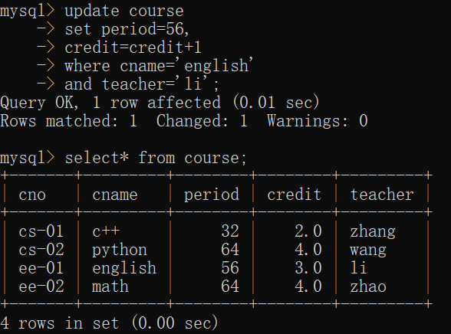
AND Teacher=’张明’;

